Отчёт по лабораторной работе

Лабораторная №2

Дерябина Мария Сергеевна

Содержание

# Цель работы

Решить задачу о погоне. Вариант 37.

# Задание

1. Провести рассуждения и вывод дифференциальных уравнений в решении задачи о погоне, если скорость катера больше скорости лодки в 3,9 раз и лодка обнаружилась на расстоянии 19,1 км от катера.
2. Построить траекторию движения катера и лодки для двух случаев.
3. Определить по графику точку пересечения катера и лодки.

# Выполнение лабораторной работы

1. Чтобы найти расстояние x (расстояние после которого катер начнет двигаться вокруг полюса), необходимо составить простое уравнение. Пусть через время t катер и лодка окажутся на одном расстоянии x от полюса. За это время лодка пройдет x , а катер $k−x$ (или $k+x$, в зависимости от начального положения катера относительно полюса). Время, за которое они пройдут это расстояние, вычисляется как $x/v$ или $k−x/3,9v$ (во втором случае $x+k/3,9v$). Так как время одно и то же, то эти величины одинаковы. Тогда неизвестное расстояние x можно найти из следующего уравнения:

* $\frac{x}{v}=\frac{k−x}{3,9v}$ в первом случае или
* $\frac{x}{v}=\frac{k+x}{3,9v}$ во втором. Отсюда мы найдем два значения
* $x1=\frac{k}{4,9}$,
* $x2=\frac{k}{2,9}$ задачу будем решать для двух случаев.

После того, как катер береговой охраны окажется на одном расстоянии от полюса, что и лодка, он должен сменить прямолинейную траекторию и начать двигаться вокруг полюса удаляясь от него со скоростью лодки v . Для этого скорость катера раскладываем на две составляющие: радиальная скорость и тангенциальная скорость. Радиальная скорость - это скорость, с которой катер удаляется от полюса, $v_{r}=\frac{dr}{dt}$. Нам нужно, чтобы эта скорость была равна скорости лодки, поэтому полагаем $\frac{dr}{dt}=v$. Тангенциальная скорость – это линейная скорость вращения катера относительно полюса. Она равна произведению угловой скорости $\frac{dθ}{dt}$ на радиус: $v_{t}=\frac{rdθ}{dt}$.

Скорость катера можно разложить на тангенциальную и радиальную(рис. 1)

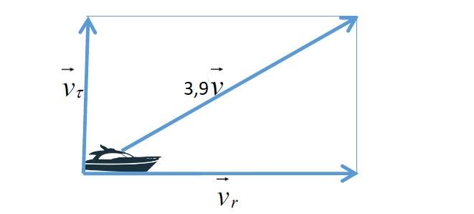

Figure 1: Разложение скорости катера

Из рисунка видно: $v_{t}=\sqrt{15,21v^{2}−v^{2}}=\sqrt{15,21}v$

Решение исходной задачи сводится к решению уравнения: $\frac{dr}{dθ}=\frac{r}{\sqrt{15,21}}$ с начльными условиями $θ_{0}=0,r_{0}=x_{1}$ или $θ_{0}=−π,r_{0}=x_{2}$

1. Построила траекторию движения катера и лодки для двух случаев(рис. 2, рис. 3).

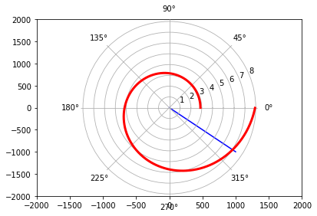

Figure 2: Траектория 1

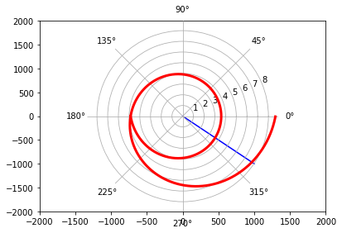

Figure 3: Траектория 2

# Вывод

Я научилась решать дифференциальные уравнения с помощью python, рисовать траектории движения в декартовых и полярных координатах.